Bài tập lớn
BẢO MẬT HTTT
(version 3 - update yêu cầu của đề 5,6,7,8)
Quy định chung
- Ngôn ngữ lập trình sử dụng trong các bài tập là tùy chọn (C, C++,VB , Java, .NET,…)
- Sinh viên tự thỏa thuận chia nhóm từ 2-4 người.
- Các nhóm sinh viên có thể đăng ký để trình bày trước lớp về đề tài của nhóm mình. Các nhóm đã đăng ký thuyết trình trước lớp phải chuẩn bị slide hoặc bài viết để trình bày trước lớp trong các buổi học cuối cùng của môn học.
- Các nhóm có thuyết trình sẽ được cộng thêm điểm vào bài tập lớn.
- Các nhóm không nhất thiết phải chọn chủ đề bài tập lớn các thầy cô đưa ra sẵn, mà có thể tự đề xuất chủ đề cho bài tập lớn của nhóm mình. Chủ đề bài tập lớn không nhất thiết phải liên quan đến Oracle mà có thể là bảo mật về Web, chữ ký điện tử… (miễn là liên quan đến bảo mật).
- Các nhóm nộp báo cáo và CD chương trình cho GVHD tại lớp thực hành vào buổi thực hành tuần 14. Ngoài ra, sinh viên có thể nộp trước báo cáo vào mail GVHD nhóm thực hành của mình ( với Subject bắt đầu bằng chuỗi: [ISS06] ) :
- Tô Quốc Cường: qcuong@cse.hcmut.edu.vn
- Nguyễn Ngọc Thiên An: bluekite1002@gmail.com
- Nguyễn Thị Ái Thảo: aithao0007@yahoo.com.vn

ĐỀ 1: Xây dựng ứng dụng kết nối cơ sở dữ liệu Oracle để quản lý người dùng
- Các chức năng cần hiện thực
- Tạo mới, chỉnh sửa và xóa bỏ các user account.
- Tạo role, gán và thu hồi các quyền trên role, xóa role.
- Cho phép nhiều role được gán váo 1 user.
- Ngoài việc tạo user, role và quyền, ứng dụng phải cho phép người dùng xem lại các thuộc tính này.

- Mô tả chi tiết
- Giao diện lúc khởi động

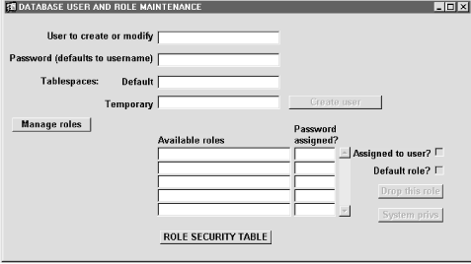
User Maintenance
Role Maintenance
Role Assignment

Giao diện gồm 3 phần chính:
- User Maintenance
- Role Maintenance
- Role Assignment

- Phần User Maintenance
Ở đây, 1 user có thể được tạo mới, chỉnh sửa hay xóa. Username cần thao tác sẽ được nhập vào textbox đầu tiên.

Nếu username được gõ vào textbox đầu tiên chưa tồn tại trong hệ thống thì sẽ hiện ra thông báo User doesn’t exist ngay sau textbox. Người dùng có thể điền các thông tin còn lại (gán Password, Default Tablespace, Temporary Tablespace, các Role) của user đó và nhấn nút Create user để tạo mới user.
Nếu username được nhập vào đã tồn tại thì hệ thống thì sẽ hiện ra thông báo User exists ngay sau textbox. Ngoài ra, nếu user đó đã tồn tại, người dùng cũng có thể tìm user đó bằng cửa sổ pop-up như hình vẽ dưới đây:
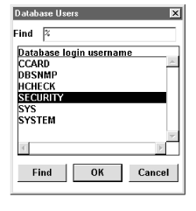
Sau khi username cần được chỉnh sửa đã được nhập vào textbox đầu tiên, form giao diện sẽ thay đổi như sau để cho thấy rằng user đang tồn tại trong hệ thống:

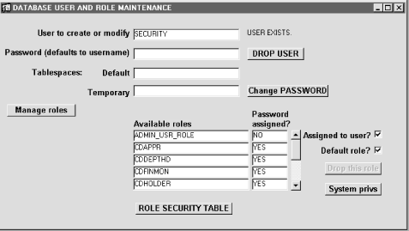

Bây giờ form cho thấy user đang tồn tại (bằng cách hiện chữ User exists kế bên ô username). Nút Drop user xuất hiện cho phép xóa user đang tồn tại này. Nút Create user bây giờ chuyển thành nút Change password. Ngoài ra, phần Role Assignment lúc này sẽ hiển thị những thông tin cần thiết để quản lý việc gán các role cho user hiện tại.

- Phần Role Assignment
Khi 1 username có tồn tại trong hệ thống được nhập vào textbox đầu tiên, bảng Available roles sẽ hiển thị tất cả các role được tìm thấy trong Data Dictionary. Tương ứng với mỗi role, người dùng có thể thấy được role đó có gán Password hay không. Đồng thời, 2 ô check box bên phải sẽ cho biết hiện tại role đó có được gán cho user này hay không. Nó có thể được gán trực tiếp cho user, hoặc default, hoặc cả hai. Khi ta duyệt qua các record ở “Available role” thì giá trị ở 2 check box này cũng thay đổi tương ứng. Ta quản lý việc role nào được gán cho user bằng cách check/uncheck 2 textbox tương ứng với role đó.

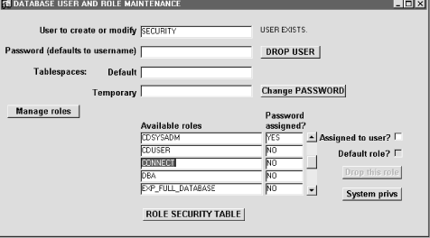
Giả sử ta chọn role CONNECT như hình trên, role này chưa được gán cho user Security nên check box “Assigned to user?” chưa được chọn. Khi ta chọn thì role này sẽ dược gán cho user hiện tại.

Khi 1 role đang được chọn, ta có thể cấp phát/thu hồi các quyền hệ thống của role đó bằng cách nhấn nút System privs. Khi đó cửa sổ ROLE PRIVILEGES sẽ hiện ra:
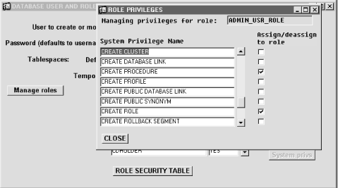

Cửa sổ này sẽ hiển thị tất cả các quyền hệ thống và cho phép ta có thể gán quyền hoặc lấy lại quyền của Role hiện tại bằng cách chọn hay bỏ chọn các check box tương ứng.

- Phần Role Maintenance
Để tạo mới role, nhấn nút Manage roles, giao diện sẽ hiện ra như sau:

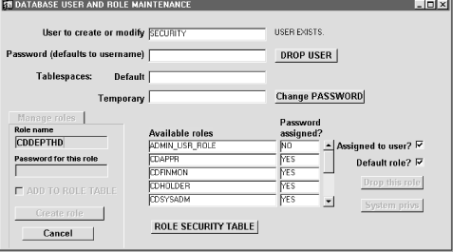

Sau khi gõ vào Role name, ta có thể tạo Password cho role này hay không cũng được. Sau đó nhấn nút Create Role để tạo role mới này.
Trong trường hợp Role name đã tồn tại trong hệ thống, nút Create Role sé không còn. Thay vào đó, sẽ xuất hiện 2 nút Drop Role và Change Password cho phép người dùng xóa role đó hoặc thay đổi việc cài đặt Password cho role đó. Lưu ý là nếu role đó hiện đang được gán Password thì Password sẽ được hiện ra trong textbox thứ hai.

Lưu ý: giao diện trên chỉ mang tính chất gợi ý, sinh viên có thể tự thiết kế giao diện khác, miễn là thực hiện được các chức năng chính của chương trình. Ngoài ra, nếu sinh viên có thể hiện thực được thêm 1 số chức năng khác (như tạo bảng, tạo index,…) sẽ được cộng điểm.

ĐỀ 2: Giải thuật mã hóa mật khẩu Oracle
- Giới thiệu
Ngày 08/07/1993, Bob Baldwin, tác giả thiết kế giải thuật mã hóa mật khẩu Oracle [1], đã đăng bài viết với tiêu đề Giải thuật mã hóa mật khẩu Oracle trên trang comp.security.misc. Bài viết của Bob Baldwin đã phơi bày các yêu cầu mà giải thuật mã hóa cần thỏa mãn và các bước hiện thực giải thuật.

Giải thuật mã hóa phân tích trong chủ đề này ứng dụng cho phiên bản Oracle6 đến Oracle10g, phiên bản Oracle11g đã ứng dụng giải thuật mã hóa mới.

- Giải thuật mã hóa mật khẩu Oracle
Từ các đặc tả yêu cầu giải thuật nhận được, Bob Baldwin đã thiết kế giải thuật mã hóa gồm các bước như sau:
- Ghép tên truy nhập và mật khẩu thành một giá trị chuỗi phẳng.
- Chuyển chuỗi ký tự phẳng thành chuỗi chữ hoa.
- Chuyển chuỗi ký tự phẳng sang định dạng lưu trữ nhiều byte.
- Mã hóa chuỗi ký tự kết quả bước (3) dùng thuật toán DES-CBC [3] với khóa mã hóa cố định là 0x0123456789ABCDEF.
- Mã hóa một lần nữa chuỗi ký tự kết quả bước (3) dùng thuật toán DES-CBC, nhưng khóa mã hóa lần này là khối dữ liệu cuối được trích từ kết quả bước (4). Khối dữ liệu cuối của bước (5) sau khi chuyển sang định dạng in được chính là mật khẩu mã hóa kết quả.
Ví dụ từ hai hình dưới đây minh họa tính đúng của giải thuật mã hóa trên:
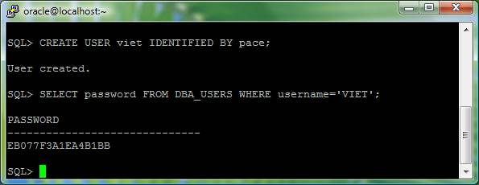
Hình 1 - Mật mã được tạo ra bởi chính Oracle Database có giá trị là EB077F3A1EA4B1BB
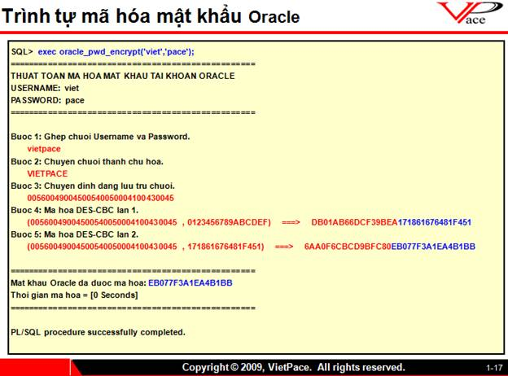
Hình 2 - Mật khẩu kết quả có được từ giải thuật mã hóa mô tả trùng khớp với mật khẩu do
chính Oracle Database tạo ra.

Chú thích
[1] Bob Baldwin: trưởng dự án “Trusted Oracle”, được xem là người thiết kế giải thuật mã hóa mật khẩu Oracle dùng cho các phiên bản Oracle6 đến Oracle10g. Bài viết đăng ngày 08/07/1993 của ông nhằm mục đích giúp một người bạn hiểu được thuật toán mã hóa để anh có thể kiểm tra tính yếu của mật khẩu Oracle. Theo Bob Baldwin, nội dung bài viết thuộc phạm vi có thể được công bố và trước đó Ông đã trình bày nội dung này tại hội nghị BATSS (Bay Area Trusted Systems Symposium).

[2] ASCII: Chuẩn mã trao đổi thông tin Hoa Kỳ.

[3] DES-CBC: Phương pháp mã hóa DES thực hiện ở chế độ Cipher-Block-Chaining.

- Yêu cầu
- Nhóm 1-2 người.
- Viết chương trình (có thể la command line hay giao diện đồ họa) cho phép người dùng nhập 2 chuỗi rồi mã hóa 2 chuỗi này giống như cách Oracle mã hóa password.
- Tìm hiểu về một số khả năng đáp ứng các yêu cầu chính của việc bảo mật (vd: không thể giải mã,…) và trình bày trong báo cáo.

ĐỀ 3: Các giải thuật mã hóa 1 chiều
- Yêu cầu
- Xây dựng 1 ứng dụng giao diện đồ họa cho phép mã hóa 1 chuỗi theo các giải thuật mã hóa 1 chiều (CRC32, GOST, MD4, MD5, SHA1, TIGER,…). Cụ thể, giao diện gồm 3 phần tử sau:
- Dropdown list cho phép người dùng chọn giải thuật mã hóa 1 chiều (như trên).
- Các text box (Input) cho người dùng nhập chuỗi cần mã hóa và các thông số liên quan.
- Text box (Output) xuất kết quả chuỗi đã mã hóa.
- Số giải thuật hiện thực bằng số thành viên nhóm

ĐỀ 4: Các giải thuật mã hóa 2 chiều
- Yêu cầu
- Xây dựng 1 ứng dụng giao diện cho phép mã hóa và giải mã 1 chuỗi theo các giải thuật mã hóa 2 chiều (CAST,BLOWFISH,XTEA…). Cụ thể, nếu người dùng chọn mã hóa thì giao diện gồm các phần tử sau:
- Dropdown list cho phép người dùng chọn giải thuật mã hóa 2 chiều (như trên).
- Các text box (Input) cho người dùng nhập chuỗi cần mã hóa và các thông số liên quan.
- Text box (Output) xuất kết quả chuỗi đã mã hóa.
- Nếu người dùng chọn giải mã thì giao diện gồm các phần tử sau:
- Dropdown list cho phép người dùng chọn giải thuật giải mã 2 chiều (như trên).
- Text box (Input) cho người dùng nhập chuỗi cần giải mã và các thông số liên quan.
- Text box (Output) xuất kết quả chuỗi đã giải mã.
- Số giải thuật hiện thực bằng số thành viên nhóm

ĐỀ 5: Xây dựng ứng dụng web có chức năng quản lý người dùng
- Mô tả
Xây dựng 1 ứng dụng web theo mô hình 3 lớp (3-layer model), gồm:
- Presentation layer: phục vụ việc nhận request từ phía client, thay mặt client gửi request cho các lớp bên dưới và hiển thị các kết quả trả về cho client. Áp dụng mô hình passive MVP (Model-View-Presenter) .
- Business layer: chứa các thành phần xử lý các chức năng chính.
- Data layer: truy xuất dữ liệu từ CSDL. Dùng Oracle DBMS.

User

Presentation Layer

Business Layer

Data Layer

CSDL

- Yêu cầu
Hiện thực các chức năng để quản lý user cho ứng dụng đó, cụ thể:
- Chức năng log in (áp dụng 1 phương pháp mã hóa cho việc lưu password).
- Tạo/xóa/thay đổi user :
Các thông tin mà 1 user account có thể được thiết lập (khi tạo mới hoặc khi thay đổi user) gồm :
    - Username
    - Password
    - Default_tablespace, Temporary_tablespace (SV tạo sẵn trên CSDL Oracle một số tablespace để admin có thể gán cho các user chứ không cần hiện thực chức năng tạo/xóa tablespace).
    - Quota
    - Account status (lock/unclock)
    - Profile
    - Role
- Tạo/xóa/thay đổi profile (khái niệm profile trong CSDL Oracle) :
Ứng dụng cần cho phép gán/thay đổi các resource sau của profile (theo 3 loại là Unlimited, Default, một số cụ thể do người dùng gán):
    - Sessions_per_user
    - Connect_time
    - Idle_time
Ứng dụng không cần thiết quản lý các giới hạn resource này của các user khi user đó log in vào hệ thống mà chỉ cần cho phép thiết lập giá trị cho các giới hạn resource này.
- Tạo/xóa/thay đổi role:
Cho phép thiết lập các thông tin sau khi tạo/thay đổi role:
    - Role có password hay không
    - Nếu role có password, cho phép thay đổi password của role
- Gán/thu hồi quyền/role trên user/role:
Cho phép gán các quyền sau cho user/role:
    - Quyền hệ thống:
- CREATE PROFILE*, ALTER PROFILE*, DROP PROFILE*
- CREATE ROLE*, ALTER ANY ROLE*, DROP ANY ROLE*, GRANT ANY ROLE*
- CREATE SESSION*
- CREATE ANY TABLE, ALTER ANY TABLE, DROP ANY TABLE, SELECT ANY TABLE*, DELETE ANY TABLE, INSERT ANY TABLE, UPDATE ANY TABLE
- CREATE TABLE
- CREATE USER*, ALTER USER*, DROP USER*
    - Quyền đối tượng (object privilege) trên một table cụ thể:
SELECT*, INSERT, DELETE
    - Quyền đối tượng (object privilege) trên một column cụ thể:
SELECT*, INSERT
Người gán quyền/role có thể thiết lập thêm tùy chọn là cho phép người được gán quyền/role được phép gán quyền/role đó cho những user/role khác (lưu ý các quyền trên đối tượng có hạn chế đối với tùy chọn này. Các SV tự tìm hiểu đó là hạn chế gì).
Các lệnh được đánh dầu * ở bên trên là những lệnh mà ứng dụng cần kiểm tra xem một user có quyền đó không trước khi cho phép user đó thực hiện những hành động cần có quyền đó.
- Các table :
Ứng dụng cần truy xuất các bảng hệ thống của Oracle để lấy các thông tin cần thiết và cho hiển thị các thông tin đó theo dạng bảng cho admin xem khi cần thiết:
    - Table quản lý quyền : liệt kê tất cả các quyền và user nào đang được cấp những quyền nào.
    - Table quản lý role : liệt kê tất cả các role, những quyền của role đó và user nào đang được gán role đó.
    - Table quản lý profile : liệt kê tất cả các profile, các resource thuộc từng profile và các user đang được gán profile đó.
    - Table quản lý thông tin các user :
Riêng đối với loại thông tin này, mọi user đều có quyền xem những thông tin account của user đó (riêng admin có quyền xem thông tin của tất cả các user):
- Username
- Account_status
- Lock_date
- Default_tablespace
- Temporary_tablespace
- Created_date
- Profile : lưu ý đây là khái niệm profile trong Oracle
- Quota
- Role (cho thấy user được cáp role nào, user đó có được gán role đó cho user khác hay không)
- Privilege (cho thấy user có những quyền nào, được cấp trực tiếp hay thông qua role, user có được cấp quyền đó cho user khác hay không)
Ngoài những thông tin trên, SV nên tạo 1 table để quản lý những thông tin bình thường của user như họ tên, địa chỉ, số điện thoại, email,v.v... Table này do SV tự thiết kế. Chủ yếu để có thể cho demo chức năng gán quyền trên đối tượng của ứng dụng.
    - Table chứa thông tin các mặt hàng (Table này chủ yếu để demo cho các chức năng trên, nên nội dung của table này có thể thiết kế tùy ý).

ĐỀ 6: Xây dựng ứng dụng web có chức năng ghi nhật ký hệ thống (auditing)
- Mô tả
Xây dựng 1 ứng dụng web theo mô hình 3 lớp (3 layers), gồm :
      - Presentation layer: phục vụ việc nhận request từ phía client, thay mặt client gửi request các lớp bên dưới và hiển thị các kết quả trả về cho client. Áp dụng mô hình passive MVP.
- Business layer: chứa các thành phần xử lý các chức năng chính.
- Data layer: truy xuất dữ liệu từ CSDL. Dùng Oracle DBMS.
User
Presentation Layer
Business Layer

Data Layer

CSDL

- Yêu cầu
Hiện thực các chức năng để kiểm soát các hoạt động của user cho ứng dụng đó, cụ thể:
- Chức năng log in (áp dụng 1 phương pháp mã hóa cho việc lưu password).
- Tạo/xóa/thay đổi user :
Cả hệ thống chỉ có 1 admin. Chỉ có admin mới có quyền tạo các user account. Các user thường chỉ được thay đổi password của mình.
Các thông tin mà 1 user account có thể được thiết lập (khi tạo mới hoặc khi thay đổi user) gồm :
    - Username
    - Password
- Chức năng enable/disable auditing của toàn hệ thống (chỉ admin được phép làm việc này).
- Cho phép admin giám sát các hoạt động sau:
    - Đối với mỗi user, admin có thể lựa chọn giám sát user đó hay không và nếu có thì sẽ giám sát những hoạt động sau:
- Khi user đăng nhập vào hệ thống.
- Khi user thay đổi thông tin account.
- Khi user thao tác để thực hiện các câu lệnh: SELECT, UPDATE, INSERT, DELETE ở bất kì table nào trong hệ thống hoặc trên những table cụ thể được admin chỉ ra trước.
    - (*) Admin có thể lựa chọn việc giám sát trên từng object (mà cụ thể ở đây là các table). Đối với mỗi object cần được giám sát, admin có thể chọn lựa:
- Chỉ giám sát khi có một hay nhiều lệnh hay tất cả các lệnh được thực hiện (Chúng ta chỉ quan tâm đến 4 lệnh SELECT, UPDATE, INSERT, DELETE).
- Chỉ giám sát đối với một vài user nhất định nào đó hoặc đối với tất cả các user.
    - (*) Admin có thể tùy chọn chỉ audit khi các lệnh được thực thi thành công hoặc chỉ khi các lệnh không được thực thi thành công hoặc cả hai.
- Cho phép mỗi user giám sát trên các object (cụ thể là table) thuộc schema của mình theo các tùy chọn như đã mô tả trong các phần đánh dấu (*) ở trên (trong điều kiện chức năng Auditing được enable).
- Cho phép mọi user xem các thông tin kết quả của việc giám sát mà user đó thiết lập.
- SV tạo sẵn các bảng sau (không cần hiện thực chức năng tạo bảng trong ứng dụng) và hiện thực chức năng cho phép người dùng SELECT, UPDATE, INSERT, DELETE trên các bảng này:
  - Table quản lý thông tin các user (chỉ có admin có quyền thao tác trên bảng này).
  - Table riêng trong từng schema của user và chỉ user đó và admin được quyền thao tác trên table này (Table này dùng để demo cho các chức năng trên, nên nội dung của table này do SV tùy ý thiết kế).
  - Một table mà tất cả các user đều có quyền thao tác trên table này (Table này dùng để demo cho các chức năng trên, nên nội dung của table này do SV tùy ý thiết kế).

ĐỀ 7: Xây dựng ứng dụng Windows có chức năng quản lý người dùng
- Mô tả
Xây dựng 1 ứng dụng windows theo mô hình 3 lớp (3-layer model), gồm:
- Presentation layer: xử lý phần hiển thị, giao diện. Áp dụng mô hình passive MVP.
- Business layer: chứa các thành phần xử lý các chức năng chính.
    - Data layer: truy xuất dữ liệu từ CSDL. Dùng Oracle DBMS.

User

Presentation Layer

Business Layer

Data Layer

CSDL

- Yêu cầu
Hiện thực các chức năng để quản lý user cho ứng dụng đó, cụ thể:
- Chức năng log in (áp dụng 1 phương pháp mã hóa cho việc lưu password).
- Tạo/xóa/thay đổi user :
Các thông tin mà 1 user account có thể được thiết lập (khi tạo mới hoặc khi thay đổi user) gồm :
    - Username
    - Password
    - Default_tablespace, Temporary_tablespace (SV tạo sẵn trên CSDL Oracle một số tablespace để admin có thể gán cho các user chứ không cần hiện thực chức năng tạo/xóa tablespace).
    - Quota
    - Account status (lock/unclock)
    - Profile
    - Role
- Tạo/xóa/thay đổi profile (khái niệm profile trong CSDL Oracle) :
Ứng dụng cần cho phép gán/thay đổi các resource sau của profile (theo 3 loại là Unlimited, Default, một số cụ thể do người dùng gán):
    - Sessions_per_user
    - Connect_time
    - Idle_time
Ứng dụng không cần thiết quản lý các giới hạn resource này của các user khi user đó log in vào hệ thống mà chỉ cần cho phép thiết lập giá trị cho các giới hạn resource này.
- Tạo/xóa/thay đổi role:
Cho phép thiết lập các thông tin sau khi tạo/thay đổi role:
    - Role có password hay không
    - Nếu role có password, cho phép thay đổi password của role
- Gán/thu hồi quyền/role trên user/role:
Cho phép gán các quyền sau cho user/role:
    - Quyền hệ thống:
- CREATE PROFILE*, ALTER PROFILE*, DROP PROFILE*
- CREATE ROLE*, ALTER ANY ROLE*, DROP ANY ROLE*, GRANT ANY ROLE*
- CREATE SESSION*
- CREATE ANY TABLE, ALTER ANY TABLE, DROP ANY TABLE, SELECT ANY TABLE*, DELETE ANY TABLE, INSERT ANY TABLE, UPDATE ANY TABLE
- CREATE TABLE
- CREATE USER*, ALTER USER*, DROP USER*
    - Quyền đối tượng (object privilege) trên một table cụ thể:
SELECT*, INSERT, DELETE
    - Quyền đối tượng (object privilege) trên một column cụ thể:
SELECT*, INSERT
Người gán quyền/role có thể thiết lập thêm tùy chọn là cho phép người được gán quyền/role được phép gán quyền/role đó cho những user/role khác (lưu ý các quyền trên đối tượng có hạn chế đối với tùy chọn này. Các SV tự tìm hiểu đó là hạn chế gì).
Các lệnh được đánh dầu * ở bên trên là những lệnh mà ứng dụng cần kiểm tra xem một user có quyền đó không trước khi cho phép user đó thực hiện những hành động cần có quyền đó.
- Các table :
Ứng dụng cần truy xuất các bảng hệ thống của Oracle để lấy các thông tin cần thiết và cho hiển thị các thông tin đó theo dạng bảng cho admin xem khi cần thiết:
    - Table quản lý quyền : liệt kê tất cả các quyền và user nào đang được cấp những quyền nào.
    - Table quản lý role : liệt kê tất cả các role, những quyền của role đó và user nào đang được gán role đó.
    - Table quản lý profile : liệt kê tất cả các profile, các resource thuộc từng profile và các user đang được gán profile đó.
    - Table quản lý thông tin các user :
Riêng đối với loại thông tin này, mọi user đều có quyền xem những thông tin account của user đó (riêng admin có quyền xem thông tin của tất cả các user):
- Username
- Account_status
- Lock_date
- Default_tablespace
- Temporary_tablespace
- Created_date
- Profile : lưu ý đây là khái niệm profile trong Oracle
- Quota
- Role (cho thấy user được cáp role nào, user đó có được gán role đó cho user khác hay không)
- Privilege (cho thấy user có những quyền nào, được cấp trực tiếp hay thông qua role, user có được cấp quyền đó cho user khác hay không)
Ngoài những thông tin trên, SV nên tạo 1 table để quản lý những thông tin bình thường của user như họ tên, địa chỉ, số điện thoại, email,v.v... Table này do SV tự thiết kế. Chủ yếu để có thể cho demo chức năng gán quyền trên đối tượng của ứng dụng.
    - Table chứa thông tin các mặt hàng (Table này chủ yếu để demo cho các chức năng trên, nên nội dung của table này có thể thiết kế tùy ý).

ĐỀ 8: Xây dựng ứng dụng Windows có chức năng ghi nhật ký hệ thống (auditing)
- Mô tả
Xây dựng 1 ứng dụng windows theo mô hình 3 lớp (3-layer model), gồm:
- Presentation layer: xử lý phần hiển thị, giao diện. Áp dụng mô hình passive MVP.
- Business layer: chứa các thành phần xử lý các chức năng chính.
    - Data layer: truy xuất dữ liệu từ CSDL. Dùng Oracle DBMS.

User
Presentation Layer
Business Layer

Data Layer

CSDL

- Yêu cầu
Hiện thực các chức năng để kiểm soát các hoạt động của user cho ứng dụng đó, cụ thể:
- Chức năng log in (áp dụng 1 phương pháp mã hóa cho việc lưu password).
- Tạo/xóa/thay đổi user :
Cả hệ thống chỉ có 1 admin. Chỉ có admin mới có quyền tạo các user account. Các user thường chỉ được thay đổi password của mình.
Các thông tin mà 1 user account có thể được thiết lập (khi tạo mới hoặc khi thay đổi user) gồm :
    - Username
    - Password
- Chức năng enable/disable auditing của toàn hệ thống (chỉ admin được phép làm việc này).
- Cho phép admin giám sát các hoạt động sau:
    - Đối với mỗi user, admin có thể lựa chọn giám sát user đó hay không và nếu có thì sẽ giám sát những hoạt động sau:
- Khi user đăng nhập vào hệ thống.
- Khi user thay đổi thông tin account.
- Khi user thao tác để thực hiện các câu lệnh: SELECT, UPDATE, INSERT, DELETE ở bất kì table nào trong hệ thống hoặc trên những table cụ thể được admin chỉ ra trước.
    - (*) Admin có thể lựa chọn việc giám sát trên từng object (mà cụ thể ở đây là các table). Đối với mỗi object cần được giám sát, admin có thể chọn lựa:
- Chỉ giám sát khi có một hay nhiều lệnh hay tất cả các lệnh được thực hiện (Chúng ta chỉ quan tâm đến 4 lệnh SELECT, UPDATE, INSERT, DELETE).
- Chỉ giám sát đối với một vài user nhất định nào đó hoặc đối với tất cả các user.
    - (*) Admin có thể tùy chọn chỉ audit khi các lệnh được thực thi thành công hoặc chỉ khi các lệnh không được thực thi thành công hoặc cả hai.
- Cho phép mỗi user giám sát trên các object (cụ thể là table) thuộc schema của mình theo các tùy chọn như đã mô tả trong các phần đánh dấu (*) ở trên (trong điều kiện chức năng Auditing được enable).
- Cho phép mọi user xem các thông tin kết quả của việc giám sát mà user đó thiết lập.
- SV tạo sẵn các bảng sau (không cần hiện thực chức năng tạo bảng trong ứng dụng) và hiện thực chức năng cho phép người dùng SELECT, UPDATE, INSERT, DELETE trên các bảng này:
  - Table quản lý thông tin các user (chỉ có admin có quyền thao tác trên bảng này).
  - Table riêng trong từng schema của user và chỉ user đó và admin được quyền thao tác trên table này (Table này dùng để demo cho các chức năng trên, nên nội dung của table này do SV tùy ý thiết kế).
  - Một table mà tất cả các user đều có quyền thao tác trên table này (Table này dùng để demo cho các chức năng trên, nên nội dung của table này do SV tùy ý thiết kế).

